关于cell编辑状态的应用

1. 简述：有时候列表展示的cell要求是可编辑的，也就是用户可以进行诸如侧滑删除、侧滑置顶等功能。那么具体如何实现呢？
2. 实现：如果只需实现删除功能，那么只需做好如下处理即可

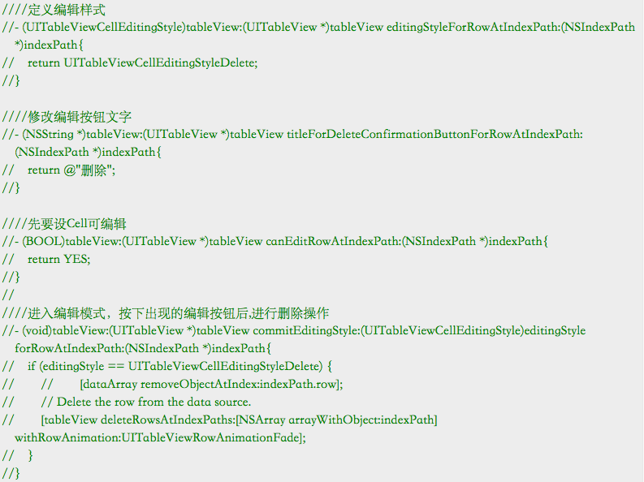

如果需要自定义编辑样式及功能，如添加置顶功能，可做如下配置

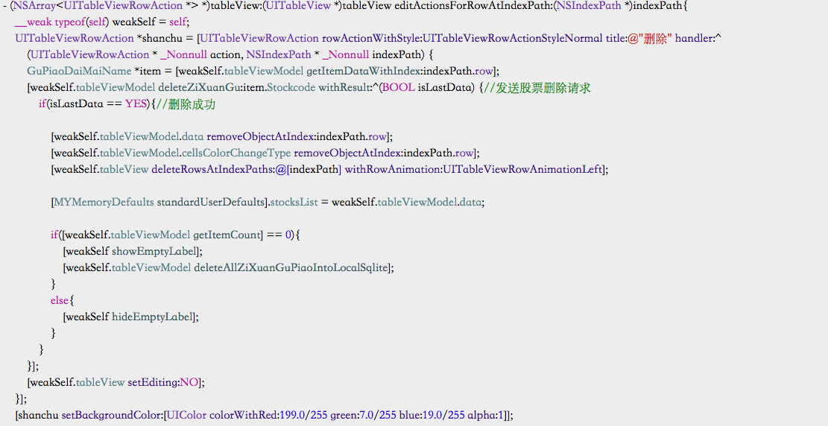

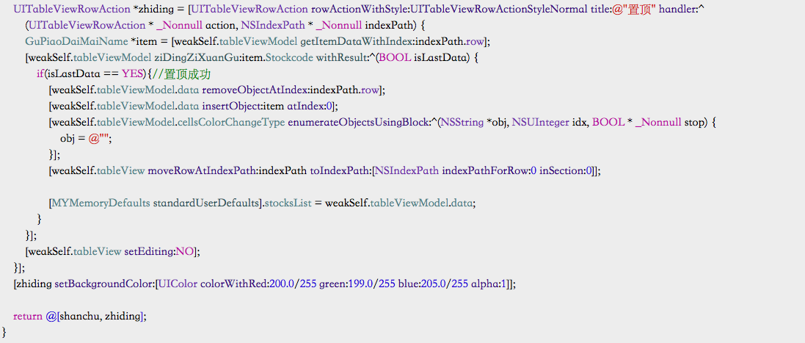

可以通过如下代理对侧滑事件和结束侧滑事件进行监听

